声波项目 UI 界面及功能实现

1，应用图标

声讯
2，系统通知栏
APP 安装之后，就在后台对声音进行监听，如收到发送端的信息，就按指令内容向系统平台发送通知，向右滑动通知栏进入APP 主界面，如图。
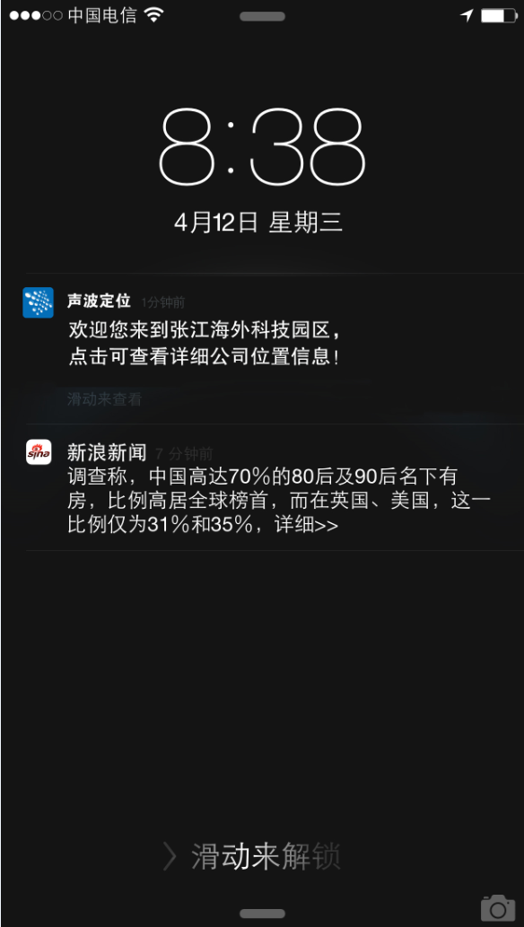
3，应用主界面
主页面为该楼宇的公司楼层信息列表，点击网页链接进入该公司网页，点击电话，就进入正在呼叫页面，如图。

